Le développement de la communication numérique

d’une PME écoresponsable

|  |  |  |
| --- | --- | --- |
| **Activités** | **Compétences** | **Résultats attendus** |
| **1.3. Actualisation du système d’information en lien avec le client, l’usager ou l’adhérent**   * *Suivi et actualisation des données sur les réseaux sociaux* * *Mise à jour des données du site internet de l’organisation* | * Identifier et appliquer les moyens de protection et de sécurisation adaptés aux données enregistrées ou extraites * Assurer la visibilité numérique de l'organisation (au travers des réseaux sociaux, du site internet, de blogs) | * Fiabilité des mises à jour effectuées * Respect des dispositions éthiques et réglementaires en matière de conservation de données |
| **3.3. Participation à l’activité sociale de l’organisation**   * *Communication des informations sociales à destination des personnels* | * Actualiser et diffuser l’information sociale auprès des personnels * Utiliser des fonctions simples de mise en pages d’un document pour répondre à un objectif de diffusion * Rédiger des écrits professionnels en lien avec l’activité sociale de l’organisation | * Expression française, écrite et orale, adaptée aux relations administratives * Pertinence et qualité des supports de communication à partir de la suite bureautique et d’un logiciel de PAO |

# **Le contexte professionnel**

ÉCOTERRA Solutions est une PME nantaise, créée en 2019, spécialisée dans l’accompagnement des entreprises dans leur transition écologique. Composée de 12 salariés, elle propose des prestations de conseil stratégique, de formation et de suivi de projets environnementaux (bilan carbone, stratégie RSE, sensibilisation des équipes, éco-conception).

L’entreprise agit sur l’ensemble du Grand Ouest (Pays de la Loire, Bretagne, Centre-Val de Loire) et s’adresse aussi bien aux entreprises privées qu’aux collectivités publiques.

Elle se distingue par une approche fondée sur l’écoute des besoins, l’innovation responsable (notamment via les outils numériques), et la valorisation des actions concrètes et mesurables.

Dans une démarche d’innovation responsable, ECOTERRA décide d’intégrer l’intelligence artificielle générative (*ChatGPT*) dans ses outils de travail pour :

* Optimiser la création de contenus numériques,
* Créer une identité visuelle cohérente,
* Gagner du temps dans la rédaction de supports internes.

Tu es intégré(e) au service communication d’ECOTERRA Solutions en tant qu’assistant(e) communication junior.

**Tes missions :**

* Créer les supports de communication numérique de l’entreprise
* Utiliser l’intelligence artificielle de manière raisonnée
* Mettre en œuvre des pratiques conformes au RGPD

**Tu vas participer à un projet complet qui mêle : Créativité, outils numériques, rédaction professionnelle et réflexion éthique**.

## Fiche d’identité de l’entreprise : ECOTERRA Solutions

|  |  |
| --- | --- |
| **Élément** | **Informations** |
| **Raison sociale** | ECOTERRA Solutions |
| **Forme juridique** | SARL |
| **Adresse du siège** | 7 rue des Tisserands, 44000 Nantes |
| **Téléphone** | 02 40 75 52 36 |
| **E-mail de contact** | contact@ecoterra.fr |
| **Site web** | [www.ecoterra-solutions.fr](http://www.ecoterra-solutions.fr) |
| **SIRET** | 841 256 789 00028 |
| **TVA intracommunautaire** | FR78841256789 |
| **Date de création** | 2019 |
| **Effectif** | 12 salariés |
| **Secteur d’activité** | Conseil en stratégie écologique pour les entreprises |
| **Zone d’intervention** | Grand Ouest (Pays de la Loire, Bretagne, Centre-Val de Loire) |
| **Chiffre d’affaires**  **(dernier exercice)** | 1,7 million € |

## Organigramme simplifié

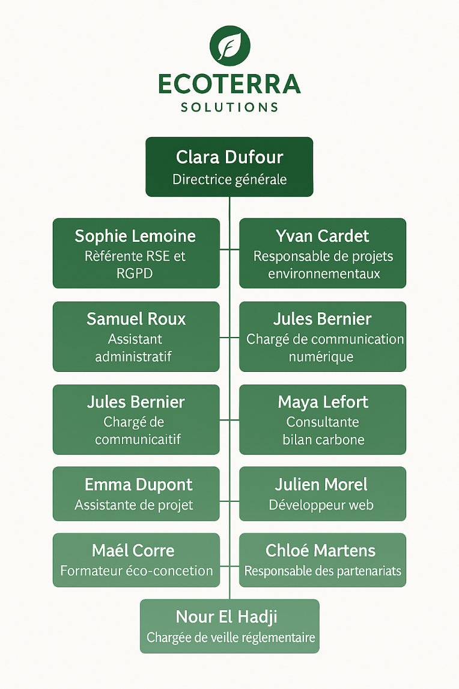

## Équipe d’ECOTERRA Solutions

|  |  |  |
| --- | --- | --- |
| **Nom** | **Fonction** | **Mission / rôle principal** |
| **Clara Dufour** | Directrice générale | Elle pilote la stratégie globale de l’entreprise et développe les partenariats avec les institutions et les grands comptes. Elle veille à la cohérence des projets menés par les différentes équipes. |
| **Sophie Lemoine** | Référente RSE et RGPD | Elle assure la conformité de l’entreprise avec les règles du RGPD et coordonne les actions de responsabilité sociétale. Elle anime aussi des formations internes sur les enjeux de durabilité. |
| **Samuel Roux** | Assistant administratif | Il gère les tâches administratives courantes (courrier, devis, factures, relances clients) et assure la mise en forme des documents de communication interne. |
| **Jules Bernier** | Chargé de communication numérique | Il conçoit et publie les contenus pour les supports numériques de l’entreprise (site, blog, réseaux sociaux) et suit les statistiques de performance. |
| **Maya Lefort** | Graphiste | Elle est responsable de l’identité visuelle d’ECOTERRA (logo, couleurs, typographie). Elle crée des visuels pour les publications, les présentations et les campagnes de sensibilisation. |
| **Yvan Cardet** | Responsable de projets environnementaux | Il coordonne les interventions sur site (diagnostics, audits, plan d’actions) et fait le lien entre les consultants et les clients. |
| **Fatoumata Kane** | Consultante bilan carbone | Elle réalise les bilans carbones des entreprises clientes, interprète les résultats, et propose des recommandations personnalisées. |
| **Maël Corre** | Formateur éco-conception | Il anime des formations sur les principes d’éco-conception et accompagne les PME dans la transformation de leurs pratiques de production. |
| **Emma Dupont** | Assistante de projet | Elle seconde les chefs de projet sur la planification, la logistique et la documentation des missions. Elle est également en lien avec les prestataires extérieurs. |
| **Julien Morel** | Développeur web | Il gère la maintenance technique du site d’ECOTERRA, développe de nouvelles fonctionnalités, et veille à l’accessibilité des contenus numériques. |
| **Chloé Martens** | Responsable des partenariats | Elle identifie de nouveaux partenaires (collectivités, écoles, entreprises) et développe des collaborations autour de projets à impact positif. |
| **Nour El Hadji** | Chargée de veille réglementaire | Elle suit les évolutions des textes liés à l’environnement, à la transition énergétique et au numérique durable, pour adapter les pratiques d’ECOTERRA et informer les équipes. |

## Ressources disponibles

|  |  |
| --- | --- |
| **Nom du fichier ressource** | **Contenu / utilité** |
| **1 - Fiche identité ECOTERRA.pdf** | Présentation de l’entreprise (forme juridique, activité, effectif, secteur, etc.) |
| **2 - Organigramme ECOTERRA.pdf** | Schéma de l’équipe avec noms, fonctions et missions |
| **3 - Mini guide JIMDO.pdf** | Mode d’emploi pour créer un blog avec Jimdo (étapes 1 à 4) |
| **4 - Tableau analyse logo IA.docx** | Tableau à remplir après la génération du logo (avantages / limites) |
| **5 - Grille analyse post Instagram.docx** | Outil d’analyse du post créé (impact visuel, message, lisibilité, etc.) |
| **6 - Grille d’analyse RGPD.docx** | Tableau d’évaluation à remplir après rédaction de la note “Protection des données” |
| **7- liens internet** | Sites internet du [RGPD](https://www.economie.gouv.fr/entreprises/reglement-general-protection-donnees-rgpd) et de la [CNIL](https://www.cnil.fr/fr/reglement-europeen-protection-donnees) |

## Conseils

* + **Avant chaque activité, prends quelques minutes pour repérer les ressources utiles**
  + **Tu peux imprimer les grilles ou les compléter en version numérique**
  + **N’hésite pas à annoter ces documents à mesure que tu avances**

## Vue d’ensemble et suivi des tâches

|  |  |  |  |
| --- | --- | --- | --- |
| **Tâches** | **Séance** | **Terminé** | **Validé** |
| Quiz, prise de connaissance du contexte et création d’un compte JIMDO | 1 |  |  |
| Création de la page d’accueil du blog (JIMDO) | 2 |  |  |
| Génération d’un logo via IA et analyse critique (tableau à compléter) | 3 |  |  |
| Rédaction d’un post de lancement (via Canva ou PowerPoint) | 4 |  |  |
| Présentation de l’équipe + création d’une note RGPD | 5 |  |  |
| Rédaction d’une note d’information interne (via Word ou Writer) | 6 |  |  |
| Complétion du tableau d’analyse des prompts (par activité) | 6-7 |  |  |
| Présentation orale des réalisations et retour réflexif | 7 |  |  |

# **Quiz– IA générative et protection des données (RGPD)**

Avant de commencer ta mission chez ECOTERRA Solutions, il est essentiel de faire le point sur deux notions importantes que tu vas rencontrer tout au long du projet :

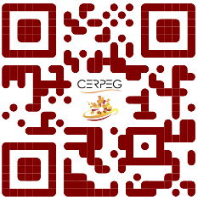

urlr.me/KrZ3jR

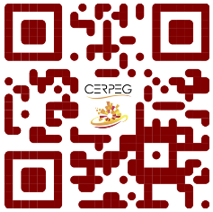

urlr.me/DmafAT

* **L’intelligence artificielle générative (comme ChatGPT)**, que tu utiliseras pour t’aider à produire des contenus professionnels.
* Le **RGPD (Règlement Général sur la Protection des Données)**, qui encadre l’utilisation des données personnelles dans toute entreprise.

**Ce quiz n’est pas noté**. Il a pour objectif de t’aider à :

* Évaluer ce que tu connais déjà,
* Identifier ce que tu devras apprendre ou approfondir,
* Réfléchir à une **utilisation responsable et critique** de l’IA dans un cadre professionnel.

Réponds aux questions en toute honnêteté. Ce sera un bon point de départ pour aborder les activités du scénario ECOTERRA.

# **Activité 1 –** **La création de la page d’accueil du blog via JIMDO**

La page d’accueil du blog professionnel d’ECOTERRA Solutions doit être créée.

Elle doit permettre aux visiteurs de comprendre qui est l’entreprise, ce qu’elle propose, et comment naviguer facilement dans ses contenus.

La plateforme JIMDO doit être utilisée pour mettre en ligne cette page, avec l’aide possible de *ChatGPT* ou *Claude* pour la rédaction.

Cette page doit être professionnelle, lisible et attractive en intégrant une description engageante de l’entreprise et un menu de navigation structuré.

**1.1 Créer le site sur *www.jimdo.com* (cf. mini mode d’emploi)**

**1.2 Rédiger une présentation professionnelle de l’entreprise**

**1.3 Créer un menu clair avec les onglets**

Accueil / Notre équipe / Nos prestations / Qui sommes-nous ? / Contact / Protection des données

**Prompts IA suggérés**

* « Rédige une description professionnelle et engageante pour la page d’accueil du site web d’une entreprise fictive nommée ECOTERRA Solutions, spécialisée dans le conseil écologique pour les entreprises. »
* « Propose une structure de menu de navigation claire pour un blog professionnel d’entreprise, avec des titres simples et informatifs. »

**Ressources à disposition**

* Mini mode d’emploi *JIMDO* (dossier ressource A1-01_MiniGuide-jimdo.pdf)
* Fiche d’identité de l’entreprise (dossier ressource A1-02_FicheIdentite.pdf)
* L’organigramme
* Notre équipe (dossier ressource A1-03_Equipe-entreprise.pdf)

### Espace de production

* Capture d’écran de la page d’accueil
* Texte inséré
* Structure du menu
* BacProAGOrA_DevelopperLaCommunicationNumeriquePME_AutoEvaluation.docx (partiel)

# **Activité 2 –** **La création d’un logo via IA et analyse critique**

ECOTERRA Solutions souhaite créer un logo qui reflète son positionnement : entreprise innovante et écoresponsable. Ce logo doit être généré avec l’aide d’un outil d’IA générative basé sur un prompt efficace, puis d’analyser le résultat.

Le texte du logo doit comporter « ECOTERRA Solutions – Conseil écologique » ; les couleurs sont le vert et blanc ; le style est moderne, sobre, écoresponsable.

**2.1 Générer un ou plusieurs logos.**

**2.2 Intégrer le logo dans la page d’accueil du blog de l’entreprise.**

**3.2 Compléter le tableau d’analyse critique lié à l’utilisation de l’IA générative pour créer le logo**

**Prompts IA suggérés**

* « Crée un logo moderne, épuré et professionnel pour une entreprise nommée ECOTERRA Solutions, spécialisée dans le conseil écologique. Intègre les couleurs vert et blanc. »
* « Propose un logo écoresponsable avec une typographie naturelle, une touche végétale, et une ambiance minimaliste. Le texte à intégrer est : ECOTERRA Solutions – Conseil écologique. »
* « Génère trois variantes de logo pour une PME écologique. Le style doit être sobre, avec des symboles liés à la nature ou à la planète. »

**Ressources à disposition**

* Fiche identité ECOTERRA (dossier ressource A1-02_FicheIdentite.pdf)
* Tableau d’analyse critique de l’IA (dossier ressource : A2-01_TableauAnalyse-logo-IA.docx)

### Espace de production

* Prompt(s) utilisé(s)
* Logo généré : 📎 (capture ou lien)
* Tableau d’analyse critique de l’IA au format PDF (NOM_A2-01_TableauAnalyse-logo-IA.pdf)
* BacProAGOrA_DevelopperLaCommunicationNumeriquePME_AutoEvaluation.docx (partiel)

# **Activité 3 –****La publication d’un *post* Instagram via Canva ou PowerPoint**

ECOTERRA lance son blog et souhaite le promouvoir sur Instagram. Un visuel professionnel doit être créée ainsi qu’un texte court engageant, dans un format adapté aux réseaux sociaux. Il s’agit d’attirer l’attention, d’informer et d’inciter les utilisateurs à consulter le blog. Ce visuel doit comporter un message de lancement, une image en lien avec l’écologie, et le logo ECOTERRA.

L’IA est une aide supplémentaire à la rédaction du texte, mais il faudra impérativement vérifier la pertinence du ton, du vocabulaire et l’adéquation avec les objectifs d’ECOTERRA.

**3.1 Créer un *post* au format carré (1/1) (Canva ou PowerPoint)**

**3.2 Rédiger un texte court et engageant (accroche + appel à l’action)**

**3.3 Insérer de 3 et 6 hashtags**

**Prompts IA suggérés**

* « Rédige un post Instagram professionnel pour annoncer le lancement du blog d’ECOTERRA Solutions, une PME engagée dans la transition écologique. Utilise un ton positif et professionnel. »
* « Suggère 5 hashtags pertinents pour une publication Instagram en lien avec l’écologie et l’engagement durable d’une entreprise. »

**Ressources à disposition**

* Fiche identité ECOTERRA (dossier ressource A1-02_FicheIdentite.pdf)
* Grille d’aide à l’analyse du post (dossier ressource : A3-01_GrilleAnalyse-postInstagram.docx)
* Applications requises : CANVA ou PowerPoint et une IA

### Espace de production

* Texte du *post*
* 📎 visuel à joindre
* Hashtag
* Grille d’analyse du post (NOM_ A3-01_GrilleAnalyse-postInstagram.docx)
* BacProAGOrA_DevelopperLaCommunicationNumeriquePME_AutoEvaluation.docx (partiel)

# **Activité 4 –** **La présentation de l’équipe & la rédaction de la note RGPD**

Le blog d’ECOTERRA Solutions présenter une notre équipe dynamique et afficher une politique RGPD claire et rassurante. Ce double objectif valorisera l'humain de l'entreprise tout en démontrant son engagement éthique envers la protection des données des visiteurs.

La section "Notre équipe" mettra en lumière les visages et l’expertise qui font la force d'ECOTERRA, créant ainsi un lien authentique avec nos lecteurs. Parallèlement, la page RGPD traduira notre professionnalisme et notre respect des normes légales en matière de confidentialité. Ces contenus doivent renforcer la crédibilité de notre marque tout en illustrant parfaitement nos valeurs écologiques et notre transparence, caractéristiques essentielles d'une entreprise moderne consciente de ses responsabilités.

**4.1 Créer la page « notre équipe » présentant les membres de l’entreprise (nom, fonction, rôle).**

**4.2 Créer la page « Protection des données personnelles” (RGPD)**

**4.3 Compléter la grille d’analyse RGPD**

|  |  |
| --- | --- |
| **Aide/conseils à la conception des pages web** | |
| **Notre équipe** | **RGPD** |
| * Utilisation de photos ou d’avatars libre de droit * Présentation professionnelle et « humaine » pour valoriser l’équipe de l’entreprise | * Rédaction claire et simple pour permettre aux visiteurs de savoir comment leurs données personnelles sont protégées. * Aide de l’IA avec reformulation, adaptation et vérification du contenu proposé |

**Ressources à disposition**

* Fiche identité ECOTERRA
* Organigramme de l’entreprise (dossier ressources: A1-03_Equipe-entreprise.pdf)
* Accès à *ChatGPT* pour aide à la rédaction
* Lien vers les sites internet du [RGPD](https://www.economie.gouv.fr/entreprises/reglement-general-protection-donnees-rgpd) et de la [CNIL](https://www.cnil.fr/fr/reglement-europeen-protection-donnees) (dossier ressource : A4-02_Lien-internet.pdf)
* Grille d’analyse RGPD (dossier ressource : A4-01_GrilleAnalyse-RGDP.docx)

**Prompts IA suggérés**

* **pour la présentation d’équipe** « Rédige une courte biographie professionnelle pour un membre d’une PME nommée ECOTERRA Solutions, spécialisée dans le conseil écologique. » (à dupliquer pour plusieurs profils)
* **Pour la note RGPD** « Rédige une note de politique de confidentialité simple et rassurante pour un blog professionnel. Elle doit expliquer quelles données sont collectées, pourquoi, et comment elles sont protégées. »

### Espace de production

* « Notre équipe » : Insérer les fiches et/ou capture d’écran
* « RGPD » : Note RGPD
* « RGPD » : grille d’analyse RGPD (A4-01_GrilleAnalyse-RGDP.docx)
* BacProAGOrA_DevelopperLaCommunicationNumeriquePME_AutoEvaluation.docx (suite)

# **Activité 5 –** **La rédaction d’une note d’information interne**

ECOTERRA souhaite informer ses salariés du lancement du blog et du compte Instagram via une note d’information interne.

Il convient de rédiger cette note avec un ton professionnel, en rappelant les bonnes pratiques RGPD.

**5.1 Rédiger une note en mentionnant les informations :**

* Logo, objet, date, en-tête, ton neutre et clair
* Présentation du blog et du compte Instagram
* Invitation à consulter et partager
* Rappel RGPD
* Signature direction

**Ressources à disposition**

* Fiche identité ECOTERRA
* Organigramme de l’entreprise (dossier ressources: A1-03_Equipe-entreprise.pdf)
* Accès à *ChatGPT* pour aide à la rédaction
* Lien vers les sites internet du [RGPD](https://www.economie.gouv.fr/entreprises/reglement-general-protection-donnees-rgpd) et de la [CNIL](https://www.cnil.fr/fr/reglement-europeen-protection-donnees) (dossier ressource : A4-02_Lien-internet.pdf)

**Prompts IA suggérés**

* « Rédige une note d’information professionnelle annonçant le lancement d’un blog et d’un compte Instagram pour une PME spécialisée dans le conseil écologique. »
* « Ajoute à cette note une mention claire des règles RGPD à respecter par les salariés. »

### Espace de production

* 📎 Colle ici le contenu
* Objet / Texte
* BacProAGOrA_DevelopperLaCommunicationNumeriquePME_AutoEvaluation.docx (fin)